评标委员会对所有投标人投标文件的总分排序【附件一】：

第一标段：

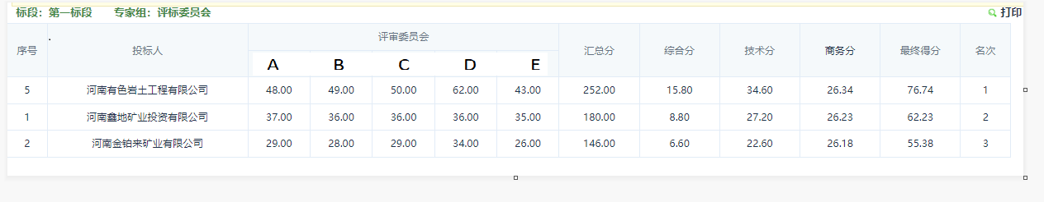
第二标段：

